ПРИЛОЖЕНИЕ
Календарь грантовых программ и конкурсов (на октябрь 2023 года)
№ | Название конкурса | Краткая аннотация конкурса | Сроки подачи заявки | Грантополучатели | Ссылки  на конкурсы
1 | 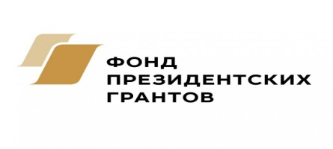  Первый конкурс президентских грантов 2024 года  Организатор: Фонд Президентских грантов | На конкурс могут быть представлены проекты некоммерческих неправительственных организаций, предусматривающие осуществление деятельности по следующим направлениям:  - Социальное обслуживание, социальная поддержка и защита граждан;  - Охрана здоровья граждан, пропаганда здорового образа жизни;  - Поддержка семьи, материнства, отцовства и детства;  - Поддержка молодежных проектов;  «О некоммерческих организациях»;  - Поддержка проектов в области науки, образования, просвещения;  - Сохранение исторической памяти;  - Защита прав и свобод человека и гражданина, в том числе защита прав заключенных;  - Охрана окружающей среды и защита животных;  - Укрепление межнационального и межрелигиозного согласия;  - Развитие общественной дипломатии и поддержка соотечественников;  - Развитие институтов гражданского общества. | 01 сентября 2023 -  16 октября 2023 | НКО | https://xn--80ahaefyxhn.xn--80afcdbalict6afooklqi5o.xn--p1ai/ArticleContent/?id=78
2 | 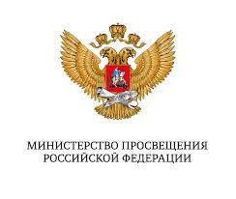  Конкурсный отбор на предоставление в 2024 году грантов в форме субсидий из федерального бюджета некоммерческим организациям на проведение всероссийских, окружных и межрегиональных мероприятий патриотической направленности, с участием детей и молодежи в рамках реализации федерального проекта «Патриотическое воспитание граждан Российской Федерации» национального проекта «Образование»  Организатор: Министерство просвещения Российской Федерации | Конкурсный отбор проходит по следующим лотам:  - лот № 1 «Проведение Всероссийских конкурсов для обучающихся и членов их семей, направленных на изучение истории семьи, укрепление семейных традиций и ценностей, популяризацию истории родного края»;  - лот № 2 «Организация и проведение всероссийских акций в целях популяризации внутреннего туризма, межрегиональных краеведческих экспедиций и туристских слетов»;  - лот № 3 «Проведение просветительских и обучающих мероприятий, в том числе для родителей учащихся, по вопросам самостоятельного изучения истории семьи и воспитания»;  - лот № 4 «Проведение культурно-просветительских выставочных мероприятий, направленных на популяризацию памятных дат истории Отечества и творчества видных деятелей российской истории и культуры»;  - лот № 5 «Проведение всероссийских творческих мероприятий, направленных на популяризацию традиционной культуры народов Российской Федерации»;  - лот № 6 «Проведение обучающих мероприятий по вопросам формирования гражданской идентичности и межнационального согласия»;  - лот № 7 «Проведение массовых мероприятий в сфере военно-патриотического воспитания детей и молодежи»;  - лот № 8 «Проведение межрегиональных мероприятий с участием школьных военно-патриотических клубов» | 28 сентября 2023 –30 октября 2023 | НКО | https://promote.budget.gov.ru/public/minfin/selection/view/80675833-a3f2-40b1-9a2e-86aed64b2e7e?showBackButton=true&competitionType=0&tab=1
3 | 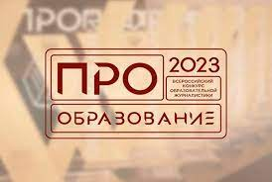 Всероссийский конкурс «ПРО образование 2023»  Организатор: Министерство просвещения Российской Федерации | Конкурс направлен на стимулирование, сбор и распространение лучшего опыта освещения инициатив, направленных на развитие и совершенствование образования, а также поддержка и поощрение СМИ, журналистов, авторских коллективов и блогеров, участвующих в продвижении и популяризации образования, повышении престижа профессии учителя в России и развитии профессиональной образовательной коммуникации.  Номинации конкурса:  - Лучший материал о модернизации образования;  - Лучший материал о работе педагогов;  - Лучший материал про воспитание учащихся;  - Лучший материал о детско-юношеских и молодежных объединениях и движениях;  - Лучший медиапроект образовательной организации;  - Лучшая общественная некоммерческая организация по информационному сопровождению образовательной сферы;  - Блогер года, рассказывающий ПРО Образование;  - Педагог-блогер;  - Лучшее сообщество образовательного учреждения в социальных сетях;  - Лучшее издание, освещающее тему образования;  - Лучший телевизионный проект или материал;  - Лучший проект или материал в радиоэфире;  - Журналист года, рассказывающий ПРО Образование;  - Открытие года;  - Мастер;  - Популяризация отечественной науки;  - Лучший материал, посвященный проведению Года педагога и наставника;  - Лучшее СМИ, освещающее Год педагога и наставника;  - Лучший специальный проект, освещающий Год педагога и наставника. | 12 апреля 2023 -27 октября 2023 | Физические лица | https://proobrazovanie.mpcenter.ru/polozhenie.html
4 | 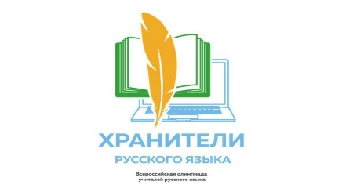  Всероссийская олимпиада «Хранители русского языка»  Организатор: Министерство просвещения Российской Федерации, Благотворительный фонд «Эмпатия» Михаила Шелкова | В олимпиаде принимают участие учителя, преподаватели русского языка образовательных организаций из субъектов Российской Федерации.  Конкурс проходит в три этапа:  - В дистанционном этапе могут принять участие учителя русского языка со всех уголков России. Он пройдёт со 2 по 23 октября.  - К участию в очном региональном этапе допускаются победители и призёры в своём субъекте. Кстати, призёрами будут считаться первые 50 педагогов после лидера рейтинга. В результате этого этапа определят одного победителя и четырёх призёров.  - На финальном этапе Олимпиады победители регионального этапа встретятся в Туле на базе кластера «Октава» | 02 октября 2023–  23 октября 2023 | Физические лица | https://empathy-foundation.ru/stages/vserossijskaya-olimpiada-dlya-uchitelej-russkogo-yazyka-hraniteli-russkogo-yazyka/
5 | 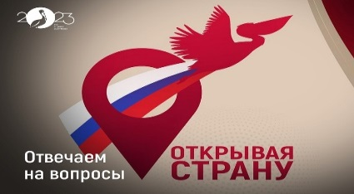  Конкурс для учителей «Открывая страну»  Организатор: Государственный университет просвещения | Целью Конкурса является выявление и поддержка талантливых педагогов и обучающихся из разных населенных пунктов России, а также формирования у обучающихся интереса к изучению своей малой родины.  К участию приглашаются:  – педагоги учреждений общего, дошкольного и дополнительного образования вне зависимости от организационно-правовой формы  – педагоги средних и высших образовательных учреждений  – студенты педагогических специальностей  Направления конкурса:  - «Таланты родного края»;  - «Географическое краеведение»;  - «Краеведение в точных науках»;  - «Мастера родной земли»;  - «Информационные технологии для нового поколения»;  - «Любовь к родному слову»;  - «Дорога в мир знаний»;  - «История малой родины» | 20 августа 2023 –  20 октября 2023 | Физические лица | https://otkroy-stranu.guppros.ru/
6 | 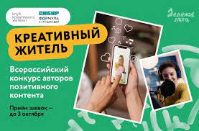  Всероссийский конкурс авторов позитивного контента «Креативный житель»  Организатор: Автономная некоммерческая организация «Центр устойчивого развития» | Целью конкурса является выявление, тиражирование и продвижение авторов и проектов, посвященных позитивному контенту в регионах России, путем поддержки молодых авторов и медиапроектов, разработанных молодежью, а также создание социального лифта для молодых профессионалов в областях, связанных с созданием контента в различных форматах: тексты, подкасты и видео.  Номинации:  - Мультимедийные лонгриды — интервью либо другие форматы (репортаж, новостная заметка и др.), о жителях России, их инициативах и достижениях, направленных на развитие своей родины  - Подкасты. Материалы в аудиоформате, посвященные тому, как каждый из нас может повлиять на свое окружение или достичь успехов в своем деле,  - Видео. Документальные видеоролики (форматы репортажа, интервью, анимационных роликов и другие) в которых молодые люди из разных городов и сел России расскажут историю своего достижения или инициативы, внесших вклад в будущее страны | 12 июля 2023-  03 октября 2023 | Физические лица (от 14 до 35 лет) | https://clubcreative.ru/
7 | 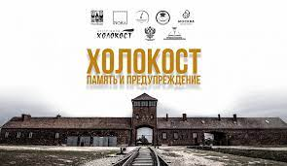Международный конкурс “Холокост: память и предупреждение”  Организатор: Международный научно-образовательный Центр истории Холокоста и геноцидов РГГУ | Конкурс направлен на формирование исторического мышления и культуры памяти обучающихся и педагогических работников на примере уроков Холокоста и активизация интереса к малоизученным страницам истории Второй мировой войны и Великой Отечественной войны в молодежной и педагогической среде.  Номинации:  - Исследовательские/ поисковые/ проектные работы обучающихся  - Творческие работы обучающихся  - Методические разработки/ проекты педагогических работников | 15 апреля2023-  30 ноября 2023 | Физические лица | https://www.rsuh.ru/education/hg_center/konkurs/

